ПРАВИТЕЛЬСТВО РОССИЙСКОЙ ФЕДЕРАЦИИ

ФЕДЕРАЛЬНОЕ ГОСУДАРСТВЕННОЕ БЮДЖЕТНОЕ ОБРАЗОВАТЕЛЬНОЕ УЧРЕЖДЕНИЕ ВЫСШЕГО ПРОФЕССИОНАЛЬНОГО ОБРАЗОВАНИЯ «САНКТ-ПЕТЕРБУРГСКИЙ ГОСУДАРСТВЕННЫЙ УНИВЕРСИТЕТ»

(СПбГУ)

Институт Наук о Земле

Кафедра геологии месторождений полезных ископаемых

**Тукаева Карина Ильдаровна**

**«Особенности геолого-экономического моделирования и современные факторы рентабельности месторождений»**

Выпускная квалификационная работа бакалавра

по направлению 05.03.01 «Геология»

Научный руководитель:

к.г.-м.н., И. А. Алексеев

____________________

«__»_____________2022

Рецензент:

главный эксперт по анализу

и контролю качества разведочных работ

ООО «Управляющая компанию ПОЛЮС»

Д. Ю. Балыков

____________________

«__»_____________2022

Санкт-Петербург

2022

АННОТАЦИЯ

«ОСОБЕННОСТИ ГЕОЛОГО-ЭКОНОМИЧЕСКОГО МОДЕЛИРОВАНИЯ И СОВРЕМЕННЫЕ ФАКТОРЫ РЕНТАБЕЛЬНОСТИ МЕСТОРОЖДЕНИЙ»

Работа посвящена рассмотрению особенностей геолого-экономического моделирования и факторов, влияющих на рентабельность месторождения.

В ходе работы были установлены и классифицированы факторы рентабельности месторождений, смоделированы изменения критических параметров и оценена их роль в расчете рентабельности. Так же проведен анализ государственных программ, направленных на воспроизводство МСБ, с точки зрения их применимости к геолого-экономическим параметрам месторождения.

Объем работы: 28 страниц.

Работа содержит 6 рисунков, 4 таблиц, 3 графика, список литературы.

Ключевые слова: геолого-экономическая оценка, моделирование, месторождение.

ABSTRACT

FEATURES OF GEOLOGICAL AND ECONOMIC MODELING AND MODERN FACTORS OF PROFITABILITY OF DEPOSITS

The work is devoted to the consideration of features of geological and economic modeling and modern factors of profitability of deposits.

In the process, the factors of profitability of deposits were established and classified, changes in critical parameters were modeled and their role in calculating profitability was evaluated. The analysis of state programs aimed at the reproduction of SMEs from the point of view of their applicability to the geological and economic parameters of the deposit was also carried out.

Scope of work: 28 pages, contains: 4 table and 6 figures, 3 graphics, a list of references.

Key words: geological and economic assessment, modeling, mineral deposit.

Оглавление

Введение 4

Глава 1. Методика работы 5

Глава 2. Геолого-экономическое моделирование 6

2.1. Теоретические основы и основные параметры моделей 6

2.2. Практическое моделирование на конкретных примерах 12

Глава 3. Анализ государственных программ, направленных на воспроизводство МСБ, с точки зрения их применимости к геолого-экономическим параметрам месторождения 23

Выводы 26

Список литературы 27

Введение

Ранее восполнение дефицита запасов осуществлялось за счет резервных месторождений с активными запасами и положительно оцененных объектов по данным оценочных работ ТЭО, кондиции. Если же источники восполнения МСБ не отвечали нормативному сроку, то рассматривалась возможность привлечения запасов забалансовых месторождений. Для такого рода объектов определялись условия, которые обеспечивали бы рентабельность освоения месторождения.

В настоящее время перед специалистами геологоразведочной, горнодобывающей отраслей промышленности возникают проблемы, связанные с геолого-экономическим обоснованием предприятий/рентабельностью. На первый взгляд данную тему сложно рассматривать без примера конкретного предприятия.

**Актуальность работы**

По мере истощения потенциала изначально рентабельных месторождений возникает потребность в геолого-экономическом анализе забалансовых месторождений с целью повышения эффективности их эксплуатации и возможного ввода в эксплуатацию за счет изменения различных геолого-экономических параметров.

**Целью** выпускной квалификационной работы является изучение и анализ показателей месторождений для определения факторов рентабельности. Для достижения поставленной цели были сформулированы следующие **задачи**:

1. Установить и классифицировать факторы рентабельности месторождений;
2. Смоделировать изменение критических параметров, оценить их роль в расчете рентабельности;
3. Анализ государственных программ, направленных на воспроизводство МСБ, с точки зрения их применимости к геолого-экономическим параметрам месторождения.

**Фактическим материалом** послужили финансово-экономические модели и основные технико-экономические показатели по золоторудным месторождениям.

**Благодарности.** Автор благодарен научному руководителю Ивану Александровичу Алексееву за помощь, постановку задачи, обсуждение результатов и постоянное внимание к представленной работе. Автор благодарит Ларису Юрьевну Сербину за замечания и советы, позволившие повысить качество и представительность выпускной квалификационной работы.

1. Методика работы

В ходе выполнения работы были проанализированы литературные данные и рассмотрены разнообразные модели, отличающиеся по своим параметрам (Рисунок 1).

*Рис. 1.* **Методика работы**

В результате была создана упрощенная геолого-экономическая модель для изучения поведения параметров.

1. Геолого-экономическое моделирование
2. Теоретические основы и основные параметры моделей

Геолого-экономическое моделирование – это процесс построения абстрактного представления (геолого-экономической модели) реальных или предполагаемых (прогнозируемых) геологических и экономических ситуаций. В ходе геолого-экономического моделирования могут быть исследованы геологические и технико-экономические показатели, такие как запасы ПИ, среднее содержание полезных компонентов в руде, глубина залегания рудных тел, годовая производительность горного предприятия, себестоимость товарной продукции, прибыль и рентабельность эксплуатации, сумма капитальных и эксплуатационных затрат и сроки, за которые они окупятся.

Данный процесс выполняется на всех стадиях геологоразведочных работ с разной степенью достоверности.

На *ранней стадии* моделирования большинство геологических и экономических параметров принимаются с высокой степенью допущения (по аналогии).Сложностью данной стадии является недостаточность геологической информации, вследствие этого большое количества неоднозначностей и погрешностей.

*Высокая стадия* моделирования характеризуется высокой степенью достоверности геологических и высокой обоснованностью экономических параметров. Сложность моделирования на данной стадии в большом количестве разнородной информации, которую необходимо увязать в единую геолого-экономическую модель.

В рамках исследования на 3 курсе мною было проанализированы и установлены группы факторов, ограничивающие реализацию горнорудных проектов **(**Таблица 1).

*Таблица 1*

**Факторы, ограничивающие реализацию горнорудных проектов**

|  |  |
| --- | --- |
| Группа  факторов | Факторы |
| Натуральные | Ограниченность запасов полезных ископаемых |
| Сложность разработки месторождений ПИ |
| Климатические условия района работ |
| Экономические | Изменение мировых цен на сырье, курс валюты, темпы инфляции |
| Необходимость оптимизации системы налогообложения за недропользование |
| Инфраструктурные | Необходимость освоения новых территорий за счет проведения больших объемов геологоразведочных работ для пополнения минерального комплекса |
| Недостаточный уровень развития социальной и транспортной инфраструктуры в малоосвоенных регионах |
| Экологические | Негативное влияние промышленных предприятий на окружающую среду |
| Технологические и технические | Устаревшие технологические парки на предприятиях, неэффективные технологии |
| Научно-методические | Методы проведения отдельных видов геологоразведочных работ |
| Дефицит кадров | Нехватка компетентных кадров для горнорудной промышленности |
| Организационно-управленческие | Уровень организации работ, своевременность и оперативность принятия управленческих решений |
| Нормативно-правовые | Недостатки законодательства, «неповоротливость» системы |

1. Натуральные факторы. Данная группа факторов связана с геологическим строением изучаемых объектов, концентрацией и качеством содержащихся в них запасов, глубиной залегания, физическими свойствами пород, продуктивностью залежей.

Климатические условия района работ, местоположение объектов, удаленность от населенных пунктов и возможных рынков сбыта так же являются существенным ограничением для запуска горнорудного комплекса.

1. Экономические факторы. Данная группа факторов учитывает влияние на экономической эффективности внешних экономических условий – изменения мировых цен на сырье, курс валюты, темпы инфляции, налоговой системы.

В ходе реализации проекта необходимо проанализировать возможность оптимизации налогообложения – как фактора, влияющего на развитие отрасли.

Центральным вопросом промышленной политики является определение механизмов государственной поддержки предприятий промышленности, например, таких как стимулирование инвестиций в форме субсидий, кредитов, налоговых льгот, системы государственных заказов и закупок (Кондратьева Н.Н., 2015).

Система налогов за недра должна стимулировать развитие минерально-сырьевой базы и горнорудного производства. Вести геологоразведочные работы за свой счет, как это принято во всех развитых странах, в настоящее время предприятия российской горнодобывающей промышленности не могут, а отмена ОВМСБ представляет реальную угрозу экономической безопасности России, истощением разведанных запасов полезных ископаемых, в уже разведанных промышленных регионах. Исчерпание этого задела заставит перейти к новым районам, где, кроме затрат на разведку необходимо будет затрачиваться на создание новой инфраструктуры.

1. Инфраструктурные факторы. На развитие горнодобывающего сектора оказывает немалое влияние степень развитости транспортно-логистической инфраструктуры. Транспортные условия в районах работ, наличие развитой инфраструктуры влияют на уровень затрат, необходимых для создания промышленной и транспортной инфраструктур и их функционирования.
2. Экологические факторы. При освоении территорий необходимо учитывать воздействие на окружающую среду. Слабо контролируемый процесс геологического освоения районов и постоянная нехватка средств на проведение природоохранных мероприятий горнопромышленных работ создают угрозу развития чрезвычайной экологической обстановки в регионе.

Накопление отходов, с одной стороны, вызывает многочисленные проблемы, в том числе экологические, с другой – отходы представляют ресурсный потенциал, который может быть рентабельно использован при внедрении новых технологий.

Одним из важных вопросов является восстановление нарушенных ландшафтов и природных систем (КурневаМ.В., 2015).

1. Технико-технологические факторы.Данная группа факторов воздействует на эффективность работ за счет применения передовых и эффективных технологий и повышения уровня производственного оборудования. На сегодняшний день основные фонды требуют обновления технологического парка на предприятиях (Назаров & Медведева, 2016)**.** Максимальная эффективность технологии подразумевает максимальны объемы извлечения, минимальные или контролируемые потери, темпы бурения, эффективность с точки зрения затраченной электроэнергии.

Отставание отечественных технологий и технических средств от уровня, достигнутого ведущими зарубежными компаниями, вызывающее повышение зависимости от импорта на протяжении всего цикла работ - от геологического изучения недр до переработки полезных ископаемых.

По некоторым оценкам по отдельным методикам технологии отстают от развитых стран на 10-15 лет.

1. Научно-методические факторы. К методическим относятся те факторы, которые связанные с выбранными методами отдельных видов ГРР, обеспечивающими высокое качество поисков и разведки. Уровень методических решений при выявлении месторождений и оценке запасов влияет на выявление залежей с необходимым уровнем продуктивности.

Сфера недропользования неохотно внедряет инновации. В России велика роль традиций, имеется большое наследие научно-методических инструкций времен СССР. В условиях плановой экономики это могло иметь положительный эффект, но в условия рыночной экономики – непозволительная роскошь.

1. Факторы, связанные с дефицитом кадров. Нехватка квалифицированных специалистов в области геологического изучения недр может быть обусловлена немногочисленностью населения в целом, а также спецификой её социальной структуры – местное население традиционно быть заняты в аграрном секторе, не иметь достаточных компетенций.
2. Организационно-управленческие факторы. Уровень организации работ, оперативность принятия управленческих решений, квалификация работников и трудовая дисциплина - эти факторы могут оказывать отрицательное влияние на эффективность предприятия.

Был и продолжается период слепого перенимания западных стандартов, но подходы требуют оптимизацию к нашим реалиям.

1. Нормативно-правовые факторы. С введением Закона Российской Федерации “О недрах” основным источником финансирования геологоразведочных работ (ГРР) были определены отчисления на воспроизводство минерально-сырьевой базы (ВМСБ). В целях повышения эффективности финансирования ГРР Постановлением Правительства Российской Федерации от 30.12.93 года №1359 действующий порядок был несколько изменен. Начиная с 1994 года горнодобывающим предприятиям, самостоятельно выполняющим (и финансирующим) работы, разрешалось их финансирование за счет существующего уменьшения взимаемых с них отчислений на ВМСБ), который предполагает распределение средств между бюджетами Российской Федерации, субъекта Российской Федерации и предприятиями-недропользователями. Доля средств, перечисляемых в федеральный бюджет в соответствии с Указом Президента Российской Федерации 30 % от 08.05.96 года, должна составлять не менее 30% от общего объема отчислений на ВМСБ (Степанов В.Е., 2015).

Возврат затраченных на ГРР и ВМСБ средств за счет освоения разведанных и до сих пор не осваиваемых месторождений полностью снимает проблемы восстановления минерально-сырьевой базы, обеспечивает законченность геологоразведочных исследований отложенных и законсервированных работ.

Анализ выявленных факторов показывает, что факторы взаимосвязаны, многие риски возможно устранить или повлиять на них при помощи экономических инструментов. Большинство факторов могут быть рассмотрены как экономические.

На моделирование влияют различные факторы, которые были разделены в ходе работы на укрупненные блоки:

1. **Натуральные факторы**. Показатели данной группы получены по результатам геологоразведочных работ экспертным путем, что приводит к субъективизму по отношению к исходным данным (Котляров И.Д., Петров С.В., 2014). К показателям относятся: запасы по руде, запасы полезного ископаемого, коэффициент вскрыши, среднее содержание полезного компонента, глубина залегания продуктивных пластов.
2. **Технологические факторы**. В данную группу входят показатели, на которые сложно влиять ввиду дороговизны процессов переработки руды: коэффициент извлечения лигатурного золота, извлечение аффинированного золота, сквозное извлечение.
3. **Экономические факторы**. Показатели данной группы являются непостоянными во времени и принимаются практически индивидуально для каждого месторождения. К таким показателям относятся цена металла, темпы инфляции, налоги, капитальные и эксплуатационные расходы. Так, цена на металл, которая принята в расчетах на длительный период, в реальности подвержена колебаниями из-за динамики курса валют, что говорит об условности стоимостных оценок (График 1, 2, 3).

*График.1*. **Динамика курса валюты Доллара США за 2022 год** (Банк России, б.д.)

*График.2.* **Динамика цен за 1 грамм золота за 2022 год** (Банк России, б.д.)

*График. 3*. **Динамика цен за 1 унцию золота за 2022 год** (Лондонская биржа металлов, б.д.)

Основным отличием между группами факторов является возможность и степень влияния их на геолого-экономические показатели в ходе моделирования, и насколько мы можем влиять на данные параметры при пересчете.

Очевидно, что все факторы являются расчетными, включая запасы по руде и ПИ и другие показатели, но часть из них базируются на геологических фактах, и при моделировании часть принимается за относительно стабильные параметры (среднее содержание полезного компонента, мощность и глубина залегания продуктивного пласта), а часть является внешней по отношению к месторождению (коэффициент сквозного извлечения, цена металла, налоги, капитальные и эксплуатационные расходы). Поэтому за счет того, что мы можем изменять их, такие параметры как среднее содержание полезного компонента, коэффициент сквозного извлечения, цена металла, налоги, капитальные и эксплуатационные расходы могут быть использованы для дальнейшего моделирования.

1. Практическое моделирование на конкретных примерах

Необходимость геолого-экономического моделирования, соответственно и расчета рентабельности будущих предприятий возникает на всех этапах ГРР. Существуют объекты с различными результатами моделирования, как с положительной экономикой, так и отрицательной. Задача практической части –смоделировать изменение критических параметров, оценить их роль в расчете рентабельности, целесообразности развития проектов. В данном разделе будут рассчитаны и установлены взаимосвязь между конкретными параметрами и рентабельностью, так же определены параметры, которые вносят наибольший вклад и являются критическими при геолого-экономической оценке.

Одним из сложных моментов построения геолого-экономических моделей является необходимость комплектовки разнородной информации, которая относится к таким областям науки, как геология и экономика. Это предполагает создание геолого-экономической модели с соблюдением определенной этапности выполнения разных видов работ. Основные этапы построения модели представлены на (Рисунок.2):

На первом этапе построения геолого-экономической модели идет изучение фактической информации по объекту из различных источников с последующей ее выгрузкой в проект. Далее проводится анализ качества и полноты загруженной информации, поиск, подготовка и дозагрузка. На заключительной стадии первого этапа производится аудит и правка загруженной информации и обработка материала.

Формирование модели включает последовательный расчет промежуточных параметров, таких как объем товарной продукции, валовый доход от реализации и себестоимость продукции. Показатели валового дохода и себестоимости продукции позволяют провести расчет валовой (балансовой) прибыли, чистой прибыли. Далее с учетом коэффициента дисконтирования по потокам от операционной и инвестиционной деятельности рассчитывается чистый дисконтированный доход (ЧДД).

**Этапы построения геолого-экономической модели**

**I этап. Подготовка информации, загрузка и первоначальный аудит**

**II этап. Расчет промежуточных параметров**

**III этап. Моделирование критических параметров**

Рис.2. **Этапы построения геолого-экономической модели**

Одним из наиболее важных и сложных этапов является моделирование критических параметров по геологическим, технологическим и экономическим показателям.

В результате построена усредненная цифровая динамическая модель в программе Excel (Рисунок 3).

 

Рис. 3. **Общий вид цифровой модели**

**Исходные данные**

*Объект №1.*

Месторождение находится в Восточных Саянах. Наблюдаются руды, относящиеся к золото-сульфидной формации. Вмещающие породы представлены протерозойскими метатерригенными и метавулканическими отложениями. Запасы золота достигают 10 тонн, среднее содержание полезного компонента около 4,43 г/т.

*Объект №2.*

Месторождение расположено в Красноярском крае. Наблюдается золото-кварцевая рудная формация. Продуктивные платы прослеживаются на контакте гранитоидов и рифейских метаморфических комплексов. Запасы золота достигают 19 тонн, среднее содержание полезного компонента варьирует от 1,73 до 5,26 г/т.

*Объект №3.*

Месторождение расположено в Республике Казахстан. Прослеживается золото-кварцевая формация. Вмещающие породы представлены раннекаменноугольногго возраста туфопесчаниками и алевритами и прорывающими их дайками кварцевых альбитофиров. Запасы золота достигают 21 тонн, среднее содержание полезного компонента 4-8 г/т.

**Эксперимент**

Существуют и применяются различные методы стоимостной оценки недр (Ампилов & Герт, 2006). Самыми известными являются:

1. Доходный подход

Данный метод оценки основан на определении ожидаемых доходов от эксплуатации недр и вложенных в них инвестиций. Особенностью подхода является то, что при оценки учитываются затраты на объект в будущем, с учетом состояния рынка, которое отражается в параметре коэффициент дисконтирования. Из этого формируется сумма доходов, рассчитанная за срок использования недр.

1. Затратный подход

В подходе оцениваются необходимые затраты, чтобы заместить или восстановить эксплуатируемый объект. Данный метод чаще используется в комплексе с другими подходами, так как применение его при оценке участка недр и заключенных в нём ПИ бессмысленно.

1. Сравнительный подход

Метод основан на сравнении с объектами-аналогами и с их стоимостными характеристиками. Преимуществом подхода является отражение текущей рыночной ситуации, но произведение оценки объекта без учета будущих ожиданий проблематично и несет в себе неточности в результатах оценки.

1. Метод опционов

Владелец опциона имеет право купить или продать товар по цене, зафиксированной в день сделки. Данный подход позволяет скорректировать стоимостную оценку объектов с отрицательной экономикой в доходном методе в положительную при помощи опционов. Подробное описание метода опционов приводится в работах (Ампилов, 2000).

В ходе моделирование применялся доходный метод с проведением анализа чувствительности, так как подход является показательным. Производилось изменение с шагом в 10%. каждого из выбранных параметров: выручка, капитальные и эксплуатационные затраты, налоги, цена металла (Таблица 2).

Критичность параметров определяется амплитудой отклонения графика от изначального положения. В точке, соответствующей 0% (базовое положение) у объекта показатель NPV или ЧДД составляет 984 млн. руб, он является рентабельным.

*Таблица 2.*

**Изменение параметров в ходе моделирования**

|  |  |  |  |  |  |
| --- | --- | --- | --- | --- | --- |
| **Изменяемый показатель** | **NPV, млн. руб.** | | | | |
| **-20%** | **-10%** | **0%** | **10%** | **20%** |
| Выручка | -1 896 | -456 | 984 | 2 425 | 3 865 |
| Капитальные затраты | 1 878 | 1 431 | 984 | 538 | 91 |
| Эксплуатационные затраты | 2 780 | 1 882 | 984 | 87 | -811 |
| Налоги | 1 186 | 1 085 | 984 | 884 | 783 |
| Цена металла | -1 724 | -370 | 984 | 2 338 | 3 692 |

Рассмотрим все 4 случая:

1. При увеличении таких параметров как выручка и цена металла на **10%** наблюдаются положительные изменения и ЧДД составляет 2 425 и 2 338 млн. руб. соответственно. Такие параметры как капитальные затраты и налоги уменьшают ЧДД и составляют 538 и 884 млн. руб. соответственно, в то время как при увеличении параметра эксплуатационных затрат на 10% объект оказывается в положении пограничной рентабельности и ЧДД составляет 87 млн. руб.
2. При увеличении таких параметров как выручка и цена металла на **20%** так же наблюдаются положительные изменения и ЧДД составляет 3 865 и 3 692 млн. руб. соответственно. Такие параметры как капитальные затраты и налоги уменьшают ЧДД и составляют 91 и 783 млн. руб. соответственно. При увеличении параметра капитальных затрат на 20% объект оказывается в положении пограничной рентабельности, а при увеличении параметра эксплуатационных затрат на 20% объект становится нерентабельным и ЧДД составляет -811 млн. руб.
3. При уменьшении таких параметров как выручка и цена металла на **10%** наблюдаются отрицательные изменения и ЧДД составляет -456 и -370 млн. руб. соответственно и объект становится нерентабельным. Такие параметры как капитальные затраты и налоги увеличивают ЧДД и составляют 1 431 и 1 085 млн. руб. соответственно. Уменьшение параметра эксплуатационных затрат на 10% имеет максимальную амплитуду относительно базового положения, и ЧДД составляет 1 882 млн. руб.
4. При уменьшении таких параметров как выручка и цена металла на **20%** наблюдаются отрицательные изменения и ЧДД составляет -1 896 и -1 724 млн. руб. соответственно и объект становится нерентабельным. Такие параметры как капитальные затраты и налоги увеличивают ЧДД и составляют 1 878 и 1 186 млн. руб. соответственно. Уменьшение параметра эксплуатационных затрат на 20% имеет максимальную амплитуду относительно базового положения, и ЧДД составляет 2 780 млн. руб.

Исходя из данных моделирования был составлен график анализа чувствительности объекта к выбранным параметрам (Рисунок 4).

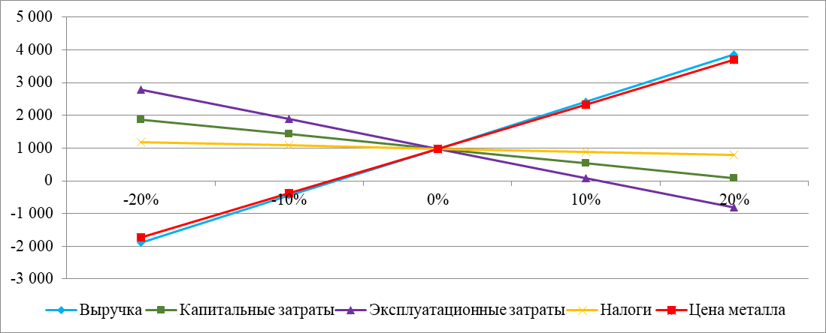

*Рис. 4*. **Анализ чувствительности**

Отдельно рассмотрим такие показатели, как среднее содержание полезного компонента и коэффициент сквозного извлечения. Изменения будут производиться с шагом 5% (Таблица 3а, 3б). В точке, соответствующей 0% (базовое положение) у объекта показатель NPV или ЧДД составляет 984 млн. руб, он является рентабельным.

*Таблица 3*.

**Изменение параметров в ходе моделирования:**

**а) изменение среднего содержания Au, г/т; б) изменение сквозного извлечения, %**

|  |  |  |  |  |  |  |
| --- | --- | --- | --- | --- | --- | --- |
| Изменяемый показатель | **-15%** | **-10%** | **-5%** | **0%** | **5%** | **10%** |
| NPV, млн. руб | -569 | -51 | 467 | 984 | 1 502 | 2 019 |
| Среднее содержание Au, г/т | 2,06 | 2,18 | 2,30 | 2,42 | 2,54 | 2,66 |

|  |  |  |  |  |  |  |
| --- | --- | --- | --- | --- | --- | --- |
| Изменяемый показатель | **-15%** | **-10%** | **-5%** | **0%** | **5%** | **10%** |
| NPV, млн. руб | -1 047 | -370 | 307 | 984 | 1 661 | 2 338 |
| Извлечение сквозное (золото химически чистое), % | 66,98 | 70,92 | 74,86 | 78,8 | 82,74 | 86,68 |

При увеличении среднего содержания полезного компонента и коэффициента извлечения на 5% ЧДД так же увеличивается. График указывает на линейную зависимость данных показателей от ЧДД. Значит, при увеличении рассматриваемых параметров будет увеличиваться и чистый дисконтированный доход, а при уменьшении – уменьшаться.

Уменьшение среднего содержания полезного компонента и коэффициента извлечения на 15% не повлечет за собой критическое изменение ЧДД и объект останется рентабельным.

Исходя из данных моделирования был составлен график анализа чувствительности объекта к выбранным параметрам (Рисунок 5,6).

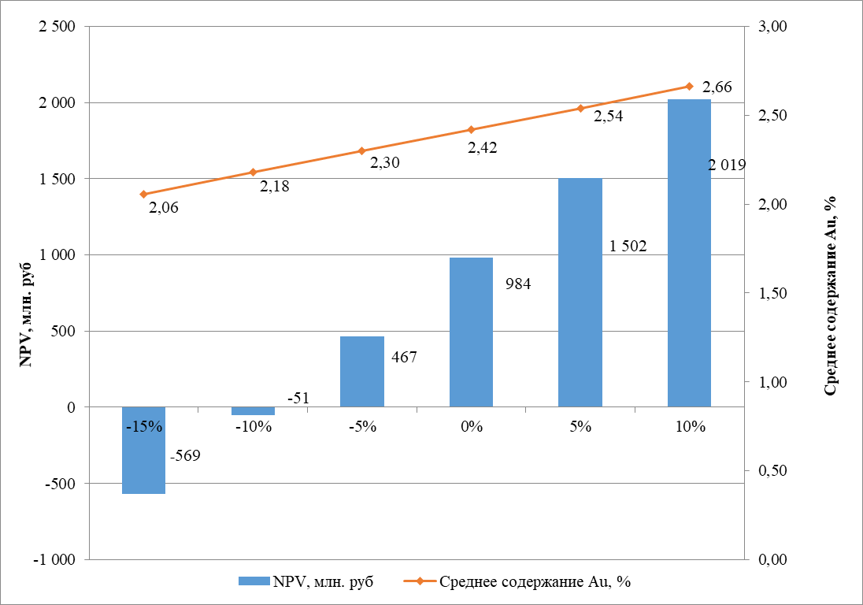

*Рис.5*. **Изменение среднего содержания Au относительно ЧДД**

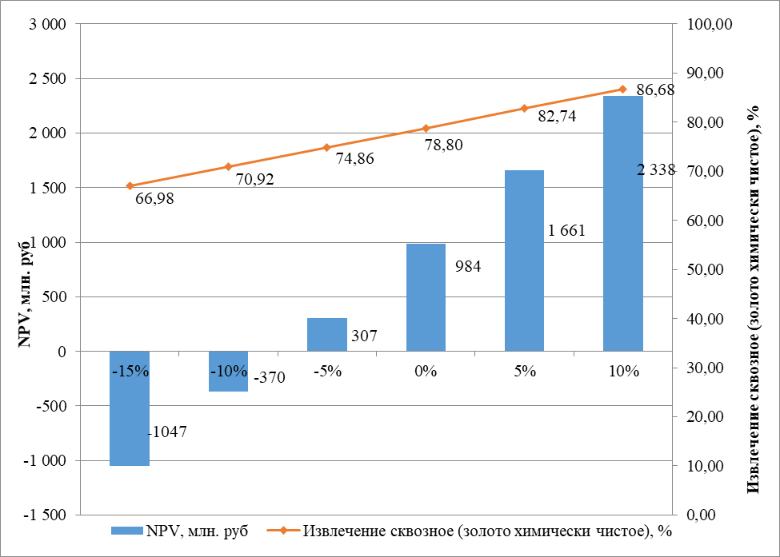

*Рис.6.* **Изменение сквозного извлечения относительно ЧДД**

По результатам моделирования было произведено ранжирование параметров по степени влияния на ЧДД (Таблица 4).

Максимальное влияние оказывает цена металла на чистый дисконтированный доход. Меньше – совокупность капитальных и эксплуатационных затрат. Важную роль имеют показатели, которые установлены в ходе ГРР -среднее содержание полезного компонента и коэффициент сквозного извлечения, определенный технологией переработки руды. Минимальное влияние оказывает налоги, несмотря на то, что их размер значительный.

*Таблица 4*

**Ранжирование параметров по степени влияния на ЧДД**

|  |  |
| --- | --- |
| **Параметры** | **Баллы** |
| Цена металла | 5, значительное влияние |
| Капитальные и эксплуатационные расходы | 4 |
| Среднее содержание полезного компонента | 3 |
| Коэффициент сквозного извлечения | 2 |
| Налоги | 1, незначительное влияние |

Исходя из вышесказанного, можно сделать вывод – основным фактором при решении о введении в эксплуатацию пограничного по рентабельности месторождения является цена металла.

Применение дешевых и эффективных технологий так же может оказать влияние, а налоговые льготы по государственным программам значительного влияния не оказывают.

**Выводы по главе**

1. На всех стадия ГРР проводится геолого-экономическое моделирование, которое подвержено влиянию различных факторов рентабельности.
2. Для создания геолого-экономической модели факторы рентабельности были проанализированы и разделены на укрупненные блоки по возможности влияния на исходные данные: натуральные, технологических, экономические.
3. Проведена оценка геологических и технико-экономических показателей, на основе которой был сформирован перечень параметров, которые будут использованы при дальнейшем моделировании: среднее содержание полезного компонента, коэффициент сквозного извлечения, цена металла, налоги, капитальные и эксплуатационные расходы.
4. В ходе рассмотрения геолого-экономической модели было проведено оценивание взаимосвязанности параметров, что позволяет ранжировать их по степени влияния на модель.

Исходя из результатов моделирования можем выделить 3 группы параметров:

* Группа параметров, которая обладает *значительным влиянием* (цена на металл). Данный параметр является главным, так как при его изменении значения меняются кратно.
* Группа параметров, которая обладает *средним влиянием* (капитальные и эксплуатационные затраты, среднее содержание полезного компонента, коэффициент сквозного извлечения)
* Группа параметров, которая обладает *незначительным влиянием* (налоги).

1. Анализ государственных программ, направленных на воспроизводство МСБ, с точки зрения их применимости к геолого-экономическим параметрам месторождения

Государство определяет и реализует федеральную политику недропользования, обеспечивает оптимальные темпы воспроизводства, отвечает за расширение и качественное улучшение минерально-сырьевой базы путем разработки и реализации минерально-сырьевых программ (“Федеральный Закон ‘О Недрах’ От 21 Февраля 1992 Года №2395 I,” 1992).

Вне зависимости от схемы финансирования (централизованный фонд, капитализация затрат на ГРР, отчисления на воспроизводство МСБ и т.п.) (Шпайхер, Салихов, 2002) проблема рационального и эффективного использования средств на воспроизводство МСБ останется весьма актуальной. Поэтому создание геолого-экономических моделей, предваряющих и обосновывающих программы развития МСБ, является целесообразным.

Для оценки современного состояния вопроса и для того, чтобы понять, заложены ли стимулирующие и протекционистские меры в государственные программы был проведен их анализ. Были рассмотрены 3 программы:

1. Стратегия развития минерально-сырьевой базы Российской Федерации

до 2035 года.

В данной программе не заложены конкретные меры поддержки ГРР, возможен вариант проведения геологоразведочных работ ранних стадий за счет средств федерального бюджета и создания особого налогового режима для привлечения частных инвестиций (Стратегия Развития Минерально-Сырьевой Базы Российской Федерации До 2035 Года, 2018).

1. Федеральный проект «Геология: возрождение легенды»

В программах не затрагивается конкретные меры поддержки ГРР, предложены меры субсидирования для разработки водных ресурсов, анализ продолжается.

1. Группа программ по развитию Арктических регионов

Из числа данных программ были проанализированы проекты «Роснефти» и «НОВАТЭКа».

В программе компании «Роснефть» заложены инвестиции в арктические проекты в размере 250 млрд руб. (Крюков, 2020). За счет этих средств будет осуществлено создание и модернизация объектов береговой инфраструктуры. Так же создание территории опережающего развития (ТОР), что подразумевает налоговые и таможенные льготы для резидентов.

Компанией «НОВАТЭК» были представлены проекты «Ямал СПГ» и «Арктик СПГ-2» по производству сжиженного природного газа, а проект «Кольская верфь», обеспечивающий инфраструктру. На данные проекты заложены инвестиции в размере 27 млрд. долл. Планируется организация Единого инжинирингового центра при поддержке Минэнерго (Крюков, 2020).

Как показано выше, данных мер абсолютно недостаточно, либо они дают слабый эффект. Если данные программы будут применяться к изначально рентабельным предприятиям, то в краткосрочном плане мы будем наблюдать дополнительную прибыль для благополучных и крупных недропользователей. В долгосрочном плане, возможно, это приведет к воспроизводству МСБ.

Однако, наблюдается неоднозначность программ и опосредованная польза для представителей среднего и малого бизнеса в сфере недропользования. Поэтому программы должны иметь целевой характер для избежания такого диссонанса.

Для инновационного развития отрасли необходимо совершенствовать законодательства. Предполагается, что проблему воспроизводства возможно решить за счет вовлечения ранее нерентабельных месторождений или из запасов, находящихся в слабо инфраструктурно развитых регионах. Это представляет собой *стимулирующее* направление совершенствования (Филимонова, 2015).

Введения госзаказа на работы, проводимые за счет отчислений на воспроизводство минерально-сырьевой базы или госбюджетных ассигнований, жесткий контроль за выполнением лицензионных соглашений необходимы, чтобы обеспечить воспроизводство МСБ.

В условиях высокой ценовой и качественной конкуренции со стороны импортного оборудования, необходимо оказание государственной поддержки и законодательного обеспечения интересов российских производителей оборудования. Немаловажным является более глубокое понимание рудогенеза, повышение производительности ГРР за счет увеличения скорости бурения, аналитических возможностей. Технологии должны подразумевать максимальное извлечение, увеличение комплексности (попутные компоненты).

Меры *протекционистского* характера должны быть направлены на рациональное недропользование, которое заключается в использовании всех полезных ископаемых в разрабатываемых рудах. Необходимо введение законодательного регулирования неквалифицированного использования ценных компонентов вскрыши.

Так же играет роль социальная значимость, так как любое горнорудное предприятие оказывает комплексные социально-экономические эффекты. Необходимо снижение административных барьеров (критериев) в пределах разумного для плодотворного сотрудничества.

Выводы

Основными выводами, сделанными в результате проведенных исследований, можно считать:

1. Установлены и классифицированы факторы рентабельности месторождений, проанализированы и разделены на укрупненные блоки по возможности влияния на исходные данные: натуральные, технологических, экономические
2. Среди факторов значительное влияние имеет цена металла, среднее влияние - совокупность капитальных и эксплуатационных затрат и исходные геологические параметры-среднее содержание полезного компонента (объект пристального внимания геологов и экономистов).
3. Основным фактором при решении о введении в эксплуатацию пограничного по рентабельности месторождения является цена металла. Применение дешевых и эффективных технологий так же может оказать влияние, а налоговые льготы по государственным программам значительного влияния не оказывают.
4. Анализ государственных программ показал, что мер поддержки ГРР абсолютно недостаточно, либо они дают слабый эффект. Наблюдается неоднозначность программ, отсутствуют конкретные меры поддержки, не имеют целевой характер.

Список литературы

Ампилов, Ю. П. (2000). *Количественные методы финансово- инвестиционного анализа в примерах и задачах. Уч. пособие.*

Ампилов, Ю. П., Герт, А. А. (2006). *Экономическая геология*.

Кондратьева Н.Н. (2015). Роль алмазодобывающей промышленности в социально-экономическом развитии региона (на примере Республики Саха (Якутия). *В сборнике: социально-экономическое развитие регионов. Сборник материалов всероссийской научно-практической конференции., 17-25.*

Котляров И.Д., Петров С.В., А. И. А. (2014). Учет рисков неопределенностей запасов при оценке геолого-экономической и стоимостной оценке месторождений. *Управление и Экономика*, 46–51.

Крюков, В. А. (2020). *Как раздвинуть рамки арктических проектов*. 5–32.

Курнева М.В. (2015). Развитие государственно-частного партнерства в интересах повышения эколого-экономической эффективности воспроизводства минерально-сырьевой базы алмазов. *В сборнике: социально-экономическое развитие регионов. Сборник материалов всероссийской научно-практической конференции.*, 21–24.

Назаров, В. И., Медведева, Л. В. (2016). Количественная оценка факторов, определяющих эффективность геолого-разведочных работ на нефть и газ. *Минеральные ресурсы России. Экономика и управление.*, *1*–*2*, 47–54.

Степанов В.Е., Багинова. В. М. (2015). Механизм использования и развития минерально-сырьевого потенциала региона. *Известия Санкт-Петербургского Государственного Экономического Университета*, *2*(92), 20–23.

Стратегия развития минерально-сырьевой базы Российской Федерации до 2035 года. (2018).

Федеральный закон “О Недрах” От 21 Февраля 1992 Года №2395 I. (1992). *Ведомости Съезда Народных Депутатов РФ И Верховного Совета Рф: 1,* (с. 834).

Филимонова, И. В. (2015). *Развитие теоретико-методических основ геолого-экономической оценки ресурсов углеводородов (на примере Восточной Сибири и Дальнего Востока)*.

Шпайхер, Е. Д., Салихов, В. А. (2002). *Геологоразведочные работы и геолого-экономическая оценка месторождений полезных ископаемых* (с. 302).

Интернет-ресурсы:

URL:<https://cbr.ru/hd_base/metall/metall_base_new/?UniDbQuery.Posted=True&UniDbQuery.From=01.01.2022&UniDbQuery.To=14.05.2022&UniDbQuery.Gold=true&UniDbQuery.Silver=true&UniDbQuery.Platinum=true&UniDbQuery.Palladium=true&UniDbQuery.so=1> (Дата обращения 14.05.2022 г.) – Сайт Банка России

URL:https://cbr.ru/currency_base/dynamics/?UniDbQuery.Posted=True&UniDbQuery.so=1&UniDbQuery.mode=2&UniDbQuery.date_req1=&UniDbQuery.date_req2=&UniDbQuery.VAL_NM_RQ=R01235&UniDbQuery.From=01.01.2022&UniDbQuery.To=14.05.2022 (Дата обращения 14.05.2022 г.) – Сайт Банка России

URL*:*https://www.kitco.com/scripts/hist_charts/yearly_graphs.plx?au2022=on&submitauB=View+Charts+and+Data (Дата обращения 14.05.2022 г.) – Сайт Лондонской биржи металлов